============================================================

Д О К Л А Д

ЗА
ДЕЙНОСТТА НА
РАЙОНЕН СЪД - ЦАРЕВО
ПРЕЗ 2015 ГОДИНА

ЯНУАРИ 2015 г.
=========================================================

О Т Ч Е Т Е Н Д О К Л А Д

ЗА ДЕЙНОСТТА НА РАЙОНЕН СЪД
ГР. ЦАРЕВО ПРЕЗ 2014 ГОДИНА

Настоящият отчетен доклад за дейността на Районен съд -Царево се изготвя на основание чл.80, ал. 1, т.2, б. ”а” от Закона за съдебната власт. Основа за изводите за дейността са сведенията в годишните статистически отчети през последните три години.

І. КАДРОВА ОБЕЗПЕЧЕНОСТ

1. БРОЙ НА РАБОТЕЩИТЕ СЪДИИ, ДЪРЖАВНИ СЪДЕБНИ ИЗПЪЛНИТЕЛИ И СЪДИИ ПО ВПИСВАНИЯТА

Утвърденото щатно разписание на Районен съд -Царево за 2015г. включва три съдийски длъжности и по един щат за съдия по вписванията и за държавен съдебен-изпълнител. След проведен конкурс по ЗСВ за административен ръководител – председател на РС-Царево с Решение на ВСС бе назначена съдия Мария Москова. С встъпването на съдия Москова в длъжност на 03.11.2014г., магистратския щат се попълни през отчетния период и трите магистратски длъжности бяха заети, както следва: председател на съда – съдия Москова, районни съдии – съдия Танев и съдия Йорданова. От началото на отчетния период и към настоящия момент съдия Йорданова е командирована в РС-Бургас, поради което през отчетния период в РС-Царево са правораздавали двама съдии – съдия Москова и съдия Танев.
Длъжността държавен съдебен изпълнител през целия отчетен период се изпълнява от Елена Анастасова, a длъжността съдия по вписванията се изпълнява от Златина Кирчева.

2. БРОЙ НА СЛУЖИТЕЛИТЕ
Общата численост на администрацията на съда в началото на отчетната 2015г. бе 11 щатни бройки, от които длъжността административен секретар бе вакантна. След своевременно поискано в края на месец декември 2014г. и дадено разрешение от ВСС, в началото на отчетната 2015 година бе проведен конкурс за назначаване на съдебен служител на длъжност „административен секретар“ и към настоящия момент длъжността е заета от Стоян Анастасов, който преди това заемаше длъжността „съдебен деловодител –компютърна обработка на данни“. За така освободената длъжност „съдебен деловодител –компютърна обработка на данни“ с разрешение на ВСС своевременно бе проведен конкурс, в резултат на който през месец август длъжността бе заета от Николинка Динева.
С цел осигуряване на нормалното протичане на работния процес и максималното използване на електронизацията и информационните технологии през месец ноември 2014г. бе изготвено искане до ВСС за увеличаване щатната численост на съдебните служители в РС-Царево с 1 брой съдебен служител на длъжност „системен администратор“, който ще обслужва и РС-Малко Търново. Искането бе удовлетворено и през пролетта на отчетната 2015г. приключи конкурсната процедура, в резултат на която от април 2015г. на длъжността „системен администратор“ в РС-Царево бе назначен Дончо Иванов.
През април 2015г. след продължителното боледуване почина Плумка Иванова, заемаща длъжността „съдебен архивар, той и служител „Бюро съдимост“. Функциите на същия временно бяха разпределени и възложени за съвместяване на секретаря в СИС и административния секретар. С разрешение на ВСС бе проведен конкурс, в резултат на който от месец август 2015г. длъжността бе заета от Анета Ямандиева.
През месец юли 2015г. бяха прекратени трудовите правоотношения с Татяна Костадинова на длъжност призовкар поради придобиване право на пенсия за осигурителен стаж и възраст. За овакантената длъжност бе проведен конкурс по реда на чл.343 ал.2 от ЗСВ и от месец август 2015г. длъжността „призовкар“ бе заета от Финка Янева.
В резултат на гореописаните промени в поименното и щатно разписание от април 2015г. числеността на администрацията е 12 щатни бройки, които в края на отчетния период са изцяло заети.
В края на отчетния период съдебните служители са организирани и разпределени по щат и функции както следва: административен секретар Стоян Анастасов; главен счетоводител Добрина Илиева; систевен администратор Дончо Иванов; завеждащ служба „Деловодство“, който изпълнява и функциите на деловодител наказателни дела Соня Пехливанова; съдебен деловодител граждански дела Росица Илиева; съдебен деловодител –компютърна обработка на данните наказателни дела Николинка Динева; съдебни секретари Красимира Димова, Нели Стоянова и Петранка Бъкларова, като на последната е възложена работата на служител „Регистратура“; архивар, който съвместява и функциите на служител „Бюро съдимост“ Анита Ямандиева; секретар в СИС Николина Петрова и призовкар, който изпълнява и функциите на чистач Финка Янева.

СТАНОВИЩЕ ЗА ПРОМЕНИ В ЩАТА

По отношение на броя на магистратските длъжности, предвид изложените по-долу данни за високата натовареността на съдиите през 2015г., намирам, че не се налага промяна на броя им.
Съотношението по щат на съдебните служители към магистратите е 4.00, а съотношението съдебни служители към съдии, съдии по вписванията и държавни съдебни изпълнители е 2,4.

ІІ. ДВИЖЕНИЕ НА ДЕЛАТА

В РС-Царево до 30.09.2015г. се използваше софтуер за автоматизирано електронно разпределение на делата „LawChoice”, предоставен от Висшия съдебен съвет.
Съгласно решение на ВСС, от 01.10.2015г. в РС-Царево се използва Единната система за случайно разпределение на делата.Правилата, по които се осъществява случайното разпределение на делата, са утвърдени със заповед на председателя на съда и са публикувани на официалната интернет-страница на съда. Постъпилите в съда книжа, подлежащи на образуване в дела, се образуват в деня на постъпването и се разпределят от административния ръководител посредством програмния продукт Единната система за случайно разпределение на делата.
За управлението на делата в съда се използва програмния продукт САС „Съдебно деловодство”, разработен от „Информационно обслужване” АД. Изградена е вътрешна мрежа, до която е осигурен достъп на всички работни места, като нивото на достъп е в зависимост от длъжността, която заема служителя. Функционира и уеб-страница на съда, на която се публикуват всички съдебни актове, графика на съдебните заседания и справки за приключилите през съответния календарен месец дела.

1. БРОЙ НА ПОСТЪПИЛИТЕ ДЕЛА.

СРЕДНО МЕСЕЧНО ПОСТЪПЛЕНИЕ НА СЪДИЯ.

Движението на гражданските и наказателните дела в Районен съд – Царево през 2015 година е посочено в приложените таблици. Образуването и движението на делата в съда се извършваше съгласно изискванията на ЗСВ и ПАС.
През 2015г. в РС-Царево са постъпили за разглеждане общо 1522 броя дела при 1063 броя дела за 2014г. и 1199 броя дела за 2013г. Средномесечното постъпление на делата е 126.83 дела при 88.58 за предходната година, като се отбелязва рязко покачване на постъплението на делата в сравнение с предходните 2014г. и 2013г. От постъпилите през 2015г. в РС-Царево общо 1522 броя дела, 487 броя са граждански дела и 1035 броя са наказателни дела, което сочи на намаляване броя на гражданските дела и рязко увеличаване броя на наказателните дела в сравнение с предходните години.

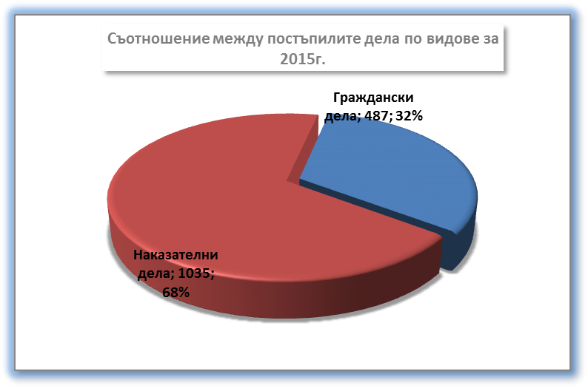

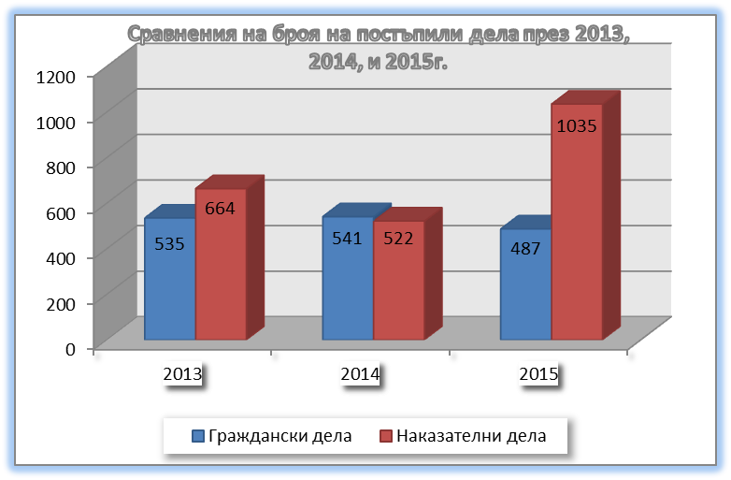

ВСИЧКО ДЕЛА ЗА РАЗГЛЕЖДАНЕ:

През 2015г. на производство в Районен съд- Царево са стояли за разглеждане общо 1642 броя дела при 1190 броя дела за 2014г. и 1306 дела за 2013г., от които 120 броя дела останали несвършени от предходната година при 127 броя дела за 2014г. и 107 бр. за 2013г. Данните сочат от една страна за рязко покачване на броя на разглежданите дела в сравнение с предходните години, а от друга страна - за намаляване броя на останалите несвършени от предходната година дела, което сочи на по-голяма бързина на разглеждане на делата.

ГРАЖДАНСКИ ДЕЛА

Към 1 януари 2015г. в Районен съд- Царево са останали за разглеждане от предходната година 66 броя дела при 75 бр. гр.дела за 2014г.и 65 броя гр.дела за 2013г.
През отчетната 2015 година в съда са стояли за разглеждане общо 553 граждански дела при 616 граждански дела за 2014г. и 600гр.дела за 2013г., от които 487 са постъпили през годината. В сравнение с предходната година се отчита леко намаление на постъпленията на граждански дела.
Разпределението на гражданските дела за разглеждане през 2015г. е следното: 32 броя дела, образувани по искове по СК, 71 броя дела по облигационни искове, 30 вещни производства, 16 броя делби, 20 дела по искове по КТ, 47 броя други дела, 1 броя дела от административен характер и 336 броя дела по чл.410 и чл.417 от ГПК.
От образуваните граждански производства най-голям е броя на молбите чл.410 и 417 ГПК – 336 броя, следвани от делата по облигационните искове – 71 броя, като тенденцията на намаляване на заповедните производства се запазва.
През отчетната година се отчита леко намаляване на броя на постъпленията на гражданските дела в сравнение с предходната година.

1.2. НАКАЗАТЕЛНИ ДЕЛА

Към 1 януари 2015г.в РС-Царево са останали за разглеждане от предходната 2014 година 54 броя наказателни дела, от които 35 броя НАХД.
Общият брой на разглежданите наказателни дела през отчетния период в Районен съд – Царево е 1089 броя дела при 574 броя за 2014г. и 706 броя за 2013г., като общия брой на постъпилите наказателни дела възлиза на 1035 броя дела при 522 дела за 2014г. и 664 дела за 2013г.
През годината в съда са постъпили наказателни дела от общ характер 222 броя дела при 133 броя за 2014г.и 221 броя за 2013г. По отношение видовете престъпления, видно от приложената таблица, най-голям е броят на делата, образувани по обвинения за извършени общоопасни престъпления – 99 / при 64 броя за 2014г./ , следвани от престъпленията против държавата / незаконно превеждане през границата на лица и групи и незаконно преминаване на границата/ - 71 броя / при 13 броя за 2014г./, престъпления против собствеността – 19 броя, престъпления против интелектуалната собственост – 11 бр. Данни сочат на рязко покачване на делата от общ характер за незаконното превеждане на хора през границата и свързани с тях частни наказателни дела / разпити на чужденци, одобряване на претърсвания и изземвания, вземане на мерки за неотклонение, даване на разрешения по ЗЕС и др. Рязкото покачване през 2015г., на броя на делата за незаконно превеждане през границата на лица и групи и незаконно преминаване на границата, се обуславя преди всичко от кризата в Близкия изток, както и от обстоятелствата, че съдебният район е граничен съдебен район и 40 километра от югоизточната външна сухопътна граница на РБългария с РТурция, попадат на територията на съдебния район, се явяват и външна граница на Европейския съюз и насочването на част от миграционния поток на хора за нелегално преминаване границата на България през Странджа. Следва да се отбележи, че почти всички дела в РС-Царево за незаконно превеждане през границата на лица и групи и незаконно преминаване на границата са образувани и разгледани през второто шестмесечие на година, което представляваше изключително голямо натоварване за съда. Разгледаните през отчетната година дела за т.нар.“каналджийство“ имаха широк медиен и обществен отзвук, като след редакцията на чл.281 и чл.280 от НК, РС-Царево е постановил през отчетния период 7 /седем / ефективни присъди на лица, извършили тези престъпления. И към настоящия момент се запазва тенденцията на високо постъпление на този вид дела.
По чл.78 А от НК през 2015г. са образувани 32 броя дела, при 39 броя дела за 2014г.и 20 бр. дела за 2013г., като при тях тенденцията се запазва.
Частните наказателни дела през отчетната година са 219 броя, при 9 броя за 2014г. и 17 броя за 2013г. Рязкото и многократно увеличение на този вид дела е свързано както с делата за т.нар.“каналджийство“, така и с промените в НПК вр.ЗЕС. През отчетната година броят на частните наказателни дела –разпити пред съдия е 376 броя при 146 броя за 2014г. и 234 броя за 2013г., като рязкото увеличаване на техния брой е свързано с увеличаването на броя на наказателните дела, образувани за престъпления против държавата/ незаконно превеждане през границата на лица и незаконно преминаване на границата/.
Разгледаните през 2015 година административно-наказателните дела са 205 броя при 223 броя за 2014г. и 192 броя за 2013г.., или е налице тенденция на сравнително запазване на техния брой в сравнение с предходните години. От тях най-голям е броя на делата по ЗДвП – 33бр., следвани делата по Закона за опазване на околната среда - 24 броя, дела по ЗЛОД – 22 броя, УБДХ – 11 броя, Закона за защита на потребителите – 7 броя, по ЗМДТ – 3 броя, по ЗМ- 2 броя, което сочи на инициативност на съответните контролни органите.

2. БРОЙ НА СВЪРШЕНИТЕ ДЕЛА.

През отчетния период са свършени общо 1546 броя дела при 1070 дела за 2014г. и 1179 дела за 2013г., от които свършени 502 броя граждански дела и 1044 броя наказателни дела.
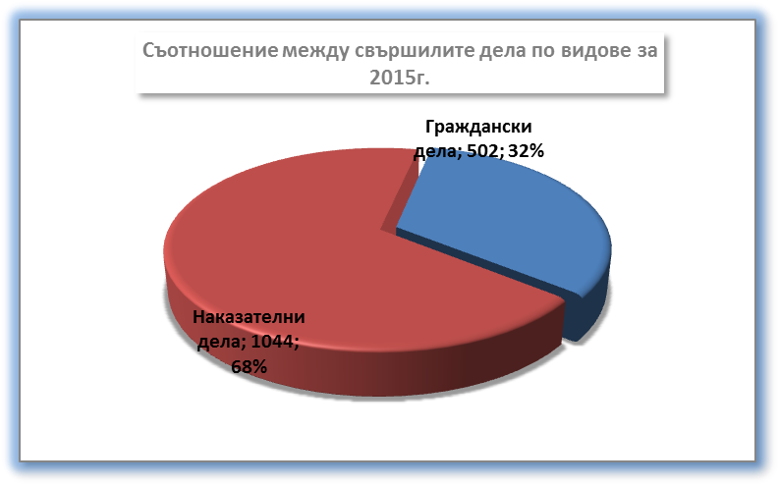

От тях в срок до 3 месеца са свършени общо 1487 броя дела при 967 броя дела за 2014г. и 1111 бр. за 2013г., или 96 % от всички свършени при 90 % за 2014г. и 94% за 2013г., от които 465 граждански дела (93 % от свършените граждански дела) и 1022 наказателни дела ( 98 % от свършените наказателни дела). Данните сочат, че въпреки многократно увеличение на наказателните дела, налице е подобряване на показателите за срочност на разглеждане на делата.
В края на отчетния период са останали несвършени 96 дела при 120 дела за 2014г.и 127 дела за 2013г. От висящите в края на отчетния период 51 броя са граждански и 45 броя са наказателни дела. По-голямата част от висящите дела са постъпили в края на отчетната година и с оглед спазването на предвидените в закона процесуални срокове, тяхното разглеждане е останало за следващия отчетен период.
През 2015г. в Районен съд –Царево са решени със съдебен акт по същество общо 1253 дела при 892 броя дела за 2014г. Решените със съдебен акт по същество дела представляват 81.05% спрямо общия брой приключени 1546 дела), от които 418 граждански дела (83,27% спрямо всички 502 бр. приключени граждански дела) и 835 броя наказателни дела (79,98% спрямо всички 1044 приключени наказателни дела).
През 2015г. няма просрочено предаването на съдебните актове, с изключение на решение по едно гражданско дело, за което със заповед на административния ръководител бе обърнато внимание на съдия-докладчика М.Танев.
Обжалваните и протестирани актове на съда през отчетния период са общо 138 броя, от тях 72 броя по наказателни дела и 66 броя по граждански дела, при обжалвани актове за 2014г. – 147 броя и 88 броя за 2013г.
През годината са върнати от БОС, ВКС и Административен съд Бургас общо 130 дела, актовете по които са били обжалвани, както през 2015г., така и през предишни години. От тях 51 са граждански дела и 79 са наказателни дела. Изцяло са потвърдени 55 акта по наказателни дела и 30 акта по граждански дела, което съставлява 65,39%.

2.1.ГРАЖДАНСКИ ДЕЛА

През изминалата 2015 година в Районен съд - Царево са стояли на производство 553 граждански дела, от които са свършени общо 502 броя и 51 броя са останали несвършени в края на отчетния период.Със съдебен акт по същество са приключили 418 броя, а 84 броя са прекратени на различни основания.
Приключените 502 граждански дела представляват 90.78% от стоящите на производство 553 дела, като от тях в 3-месечен срок от образуването им са приключили 465 дела ( 93.00%).
През изминалата година приключените в тримесечен срок граждански дела са 93.00% при 92.00% за 2014г. и 92 % за 2013г. Въпреки значителното намаление на заповедните производства /които принципно покачват показателите за срочност/, се забелязва се подобряване на показателите за срочност на разглеждане на гражданските дела, което се дължи на подобреното администриране и вътрешното разпределение на работата между отделните звена, както и на това, че сроковете се броят от датата на първото насрочване и не се отчита времето за първоначалната размяна на книжата.
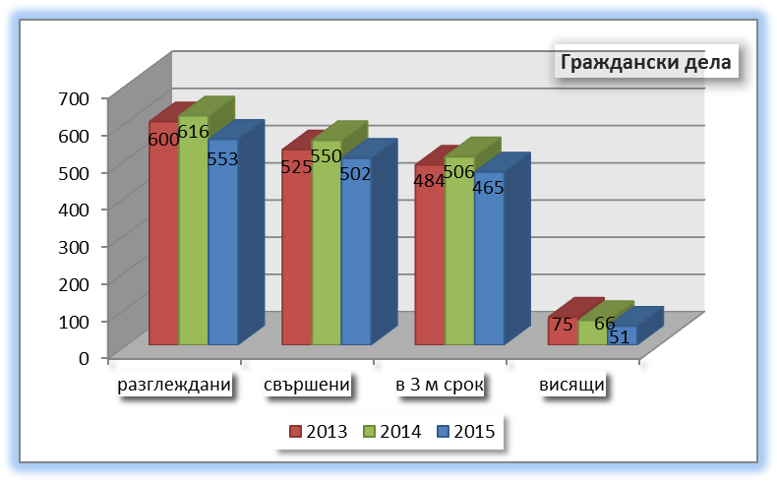

По отношение на броя на неприключилите производства - постъпването на по-голямата част от делата в края на годината и процесуалните срокове, уредени в новия ГПК, предпоставят невъзможността за приключването на делата, в рамките на същата година. Друга част от делата са с голяма правна и фактическа сложност - вещни искове за имоти на значителна стойност, делби, търговски спорове и т.н., което обуславя изясняването на фактическата обстановка в няколко заседания с назначаване на експертизи и изслушване на вещи лица, събиране на доказателства и др.
През 2015 година пред Окръжен съд – Бургас са обжалвани 66граждански дела.
През отчетния периода от БОС и ВКС са върнати 51 граждански дела, от които изцяло са потвърдени 18 броя решения и 11 броя определения.

2.2 НАКАЗАТЕЛНИ ДЕЛА

За отчетната година в съда са разгледани 1089 броя наказателни дела, като от тях свършени 1044 броя наказателни дела, които представляват 95,87% от всички за разглеждане . От тях със съдебен акт по същество са приключили 835 броя, 187 бр. са приключили със споразумение и 22 броя са били прекратени на различно основание.
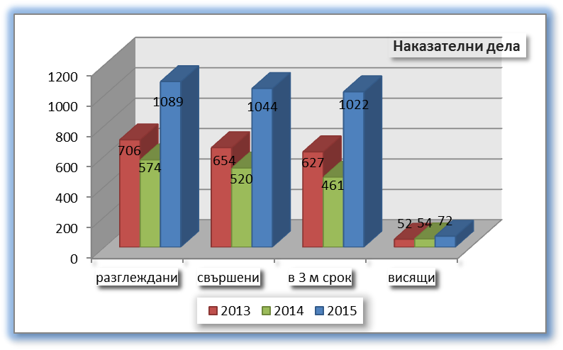

Към 31.12.2015 година са останали несвършени 45 броя наказателни дела, като същите са постъпили в съда през месец декември 2015 г. и поради краткия срок до края на годината не е имало възможност да бъдат насрочени и разгледани през отчетния период.
От разгледаните 234 броя наказателни дела от общ характер, изцяло са свършени 226 дела, като от тях 216 дела са приключили в 3-месечен срок от образуването им, което е 96% от свършените дела ( при 90 % за 2014г. и 97.00 % за 2013г.) От свършените всичко 226 наказателни дела от общ характер, 34 са приключили с присъда, а 187 са прекратени по споразумения.
При административно-наказателните дела от стоящите на производство 205 дела са свършени 173 броя дела, от тях със съдебен акт по същество -162 броя дела. В тримесечен срок са приключени 166 дела, т.е. 96 % от делата, което сочи на значително подобрение на срочността на разглеждането на този вид дела, свързано с по-доброто им администриране и взетите мерки за ограничаване опитите на страните за неоснователно отлагане на делата.
При останалите наказателните производства в срока до три месеца са приключили 97 % от АНХД по 78А НК / при 89% за 2014г./ и 99 % от НЧД. От разгледаните 36 бр. АНХД по чл.78а НК, са свършени 35 броя, като всички са със съдебен акт по същество.
През 2015г. са приключени 233 бр. НЧД, от тях със съдебен акт по същество в срока до 3 месеца 231 броя, т.е. 99% и 2 бр.НЧХД, едното със съдебен акт по същество и едното прекратено по други причини.
През 2015 година пред БОС и АдмС Бургас са обжалвани или протестирани общо 72 акта, постановени по наказателни дела, от които са обжалвани 50 решения по НАХД, 1 решение по чл.78а от НК, 18 присъди по НОХД и по НЧХД- 3бр.
През годината са върнати от БОС, ВКС и АдмС Бургас общо 79 наказателни дела, актовете по които са били обжалвани през 2015 г.и преди това. Изцяло потвърдени са 45 присъди и решения и 10 определения.
Предприетите мерки за подобряване организацията за насрочване и разглеждане на наказателните дела са дали положителен резултата и показателите за срочността на разглеждане и решаване на наказателните дела през отчетната година са подобрени в сравнение с предходните.
Приключените през 2015г. със споразумения дела са 187 броя при 82 броя за 2014г. и 189 броя за 2013г.
По приключилите през годината НОХД има постановени само една оправдателна присъда, която не е била протестирана, една оправдателна по НЧХД, която е била обжалвана, отменена от въззивния съд и делото върнато за нова разглеждане от друг съдия и едно решение по чл78А, което е било протестирано, въззивния съд е отменил решението и наложил административно наказание.
От общо съдените 234 лица по наказателните дела от общ характер, са осъдени 233 лица, като в това число няма непълнолетни лица.
От осъдените лица 233 лица на 151 лица е наложено наказание лишаване от свобода за срок до 3 години - от тях27 лица търпят ефективно изпълнението на наложено наказание ЛОС, а на 124 лица съдът е отложил изпълнението на наложеното наказание по реда на чл. 66 от НК.
На 80 лица е наложено наказание „пробация”, 1 лице е наказано с глоба и 1 лица – с други наказания.
По споразумения са наказани 190 лица.
По чл.78а НК са съдени 37 лица, от които на 36 лица е наложено административно наказание „глоба”. По едно от делата по чл.78а от НК е постановено оправдателно решения, което е било отменено от въззивната инстанция и на лицето е било наложено административно наказание.
Следва да се отбележи, че по делата за престъпления по чл.280 и чл.281 от НК са осъдени 32 лица, като на 29 лица е наложено наказание лишаване от свобода за срок до 3 години , а на 3 лица – административно наказание „глоба“ / предвид старата редакция на чл.281 от НК/. От осъдените 29 лица, 7 лица търпят ефективно наложеното наказание ЛОС, а на 22 лица съдът е отложил изпълнението на наложеното наказание за срок от 3 до 5 години. По тези дела освен наказанието ЛОС на осъдените 29 лица, съдът е наложил и кумулативно предвидените в закона наказания „глоба“ / за 29-те лица наложените глоби са в общ размер на 98 500.00 лева/ и отнемане на МПС, с което е извършено престъплението / за отчетния период са конфискувани и отнети общо 16 бр. МПС/.

3. СРЕДНА ПРОДЪЛЖИТЕЛНОСТ НА РАЗГЛЕЖДАНЕ НА ДЕЛАТА.

От справките, съпътстващи доклада се установява, че в тримесечен срок са приключени 1487 броя от всички свършени дела 967 броя, представляващо 96 %, което е доста по-висок резултат в сравнение с постигнатата срочност от предходните години – съответно 90% за 2014г. и 94 % за 2013г., особено като се има предвид, че през отчетната 2015г. в районния съд са работили само двама магистрати.
За приключване на някои от гражданските дела след 3-месечния срок оказва влияние отдалечеността на съдебния район от областния център и служебната ангажираност на процесуалните представители на страните и вещите лица, обективната невъзможност на вещите лица да изготвят в указания срок възложените им експертизи както и обективната невъзможност за явяването в съдебно заседание на страните, техните процесуални представители и вещите лица поради служебна ангажираност или проблеми с транспорта. Като причини за забава на тези макар и малко като процент разгледани над тримесечния срок просрочени общо граждански и наказателни дела могат да се посочат трудността при призоваването на ответници при некоректно посочени от ищците адреси по граждански дела, фактологическа сложност на някои от гражданските дело по общия ред, както и делбите, неизготвяне в срок на заключения от вещи лица, участие на чужди граждани в процеса и уведомяване на пострадали - чужденци за правото им да участват в наказателния процес (тези трудности ще бъдат все повече преодолявани в бъдеще с прилагане правото на ЕС), неявяването на подсъдими в с.з. налагащо щателното им издирване, молби за отлагане и неявяване на адвокати по наказателни дела.Повишаването на показателя за срочността в сравнение с предходните две години се дължи тна по-добрата организация и стриктното спазване на предвидените процесуални срокове, както и на предприетите мерки за ограничаване на стремежа на някои от страните за безпричинно отлагане на делата.

НАТОВАРЕНОСТ НА РС-ЦАРЕВО. СВЕДЕНИЯ ОТНОСНО ДЕЙНОСТТА НА ВСЕКИ ЕДИН ОТ РАБОТЕЩИТЕ В СЪДА СЪДИИ

Средна натовареност на съдиите:
Натовареност по щат спрямо всички разглеждани дела за 2015г. е 45.61 при 33.06 за 2014г. и 36.28 за 2013г..
Натовареност по щат спрямо свършените дела 42.94 за 2015г. , при 29.72 за 2014г. и 32.75 за 2013г.
Действителната натовареност спрямо делата за разглеждане е 68.42 за 2015г. при 42.50 за 2014г. и 36.28 за 2013г.
Действителната натовареност спрямо свършените дела е 64.42 за 2015г. при 38.21 за 2014г.и 32.75 за 2013г.

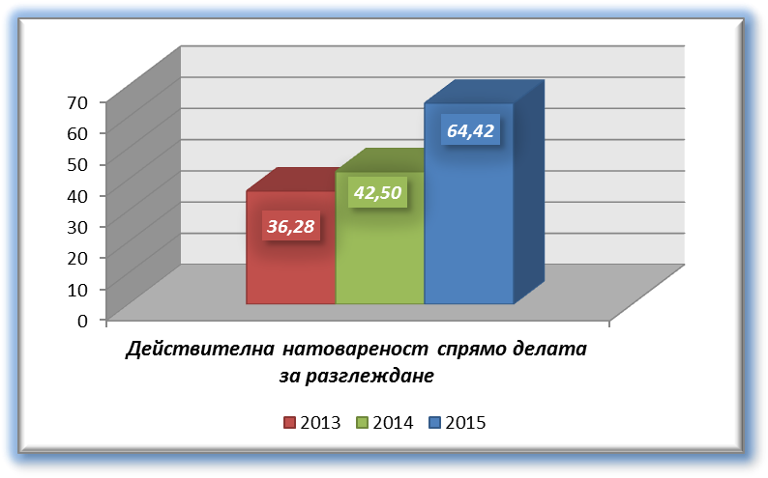

При отчитане на натовареността на съдиите следва да се отбележи, че действителната натовареност на съдиите през отчетната година е изключително висока, тъй като през отчетния период от една страна има изключително високо покачване на броя на постъпилите дела, свързани с нелегалната миграция, а от друга страна магистратския щат е бил непълен - практически в РС-Царево са правораздавали двама съдии, тъй като третият е командирован в РС-Бургас, където е и към настоящия момент.
През отчетната 2015г. година председателят на съда -съдия Москова е свършила общо 761 дела, от които 532 наказателни дела и 229 граждански дела. Действителната натовареност за отработения период на съдия Москова спрямо свършените дела е 63.41 дела месечно.
През отчетната 2015г. година съдия Танев е свършил общо 785 дела, от които 512 наказателни дела и 273 граждански дела. Действителната натовареност на съдия Танев спрямо свършените дела за 2015г. е 65.42 дела месечно.
За отчетната година няма регистрирани жалби от граждани и сигнали от РП - Царево. Няма жалби за бавност.
През годината съдиите при Районен съд – Царево положиха огромни усилия за справяне с изключително повишения брой дела, както и за правилното изясняване на делата и за спазване на законовите срокове при разглеждането и решаването им.

ІІІ. СЪДЕБНО ИЗПЪЛНЕНИЕ

Като ДСИ през отчетната 2015г. в РС-Царево работи Елена Анастасова.
През 2015 година в съдебно-изпълнителната служба при Районен съд-Царево са постъпили и образувани 119 бр. изпълнителни дела, от които в полза на юридически лица – 98 бр., в полза на граждани – 19бр. и в полза на държавата – 2 броя за частни държавни вземания. Няма образувани дела въз основа на обезпечителна заповед – за изпълнение на обезпечителни мерки, както и в полза на държавата. От новопостъпилите дела, в полза на граждани: – 6бр. са за издръжка, 6бр. по трудови спорове, 1 дело за предаване на дете и 6 бр. - са в графа други за събиране на парични вземания на граждани. От постъпилите през годината изпълнителни дела в полза на юридически лица: – 2 бр. дела са в полза на банки , 3 бр. – в полза на търговци и 93 бр. са в полза на други ЮЛ.
Прекратени през 2015год. са общо – 70 бр. изпълнителни дела. От тях - 50 бр. са свършени чрез реализиране – събиране на вземането, 13бр. – прекратени по перемция, 7бр. са изпратени на друг съдебен изпълнител, за продължаване на принудителните действия. От прекратените дела поради събиране на вземането: 10 бр. -в полза на граждани, 2бр. са прекратени дела за издръжка, поради навършване на пълнолетие на детето, 38 бр.- в полза на юридически лица, от които: 1бр. в полза на банки, 2бр. –в полза на търговци и 35 бр. в полза на други ЮЛ. През отчетния период не е поискано изплащане на издръжката по реда на Наредбата за реда за изплащане от държавата на присъдена издръжка.
Общо дължимата сума по образуваните през 2015година изпълнителните дела е 118 384лв.,
Събраната сума по изпълнителните дела за отчетния период е 389 976лв., която включва: 337 240лв. – суми по изпълнителни листове, 17 092лв.- държавни такси, 3300лв. приети допълнителни и други разноски и 32 344лв. – лихви. От общо събраната сума, размера на сумата платена доброволно е 9 686лв.
Несъбраната сума поради прекратяване по подсъдност, перемция е в размер на 385 053лв. Останалата несъбрана сума по висящите изпълнителни дела в края на отчетния период е2 385 006лв.
През отчетния период са насрочени: - 9 бр. продажби на недвижими имоти, и 4 бр. продажби на движими вещи. От насрочените продажби на недвижими имоти само 1 бр. е приключила с обявяване на купувач, останалите са обявени за нестанали, поради неявяване на купувачи. Извършени са 2бр. въвода. Насрочени са - 66бр. други изпълнения – в т.ч. опис и оценка на движими и недвижими имоти, обявяване на купувачи, предядяване на разпределение.
Против действията на държавния съдебен изпълнител през 2015год. са подадени 1бр. жалба /против постановление за приемане на адвокатския хонорар – уважена частично/

ІV.СЛУЖБА ПО ВПИСВАНИЯ

Като съдия по вписванията през отчетния период и към настоящия момент работи Златина Кирчева.
За периода от 01.01.2015 г. до 31.12.2015 година са извършени общо 2565 броя вписвания, заличавания и отбелязвания, при 2612 броя за 2014г. От тях :
І.Вписвания – 2114 броя, както следва : Продажби – 623 броя; Дарения – 106 броя; Замяна – 23 броя; Ипотеки – 140 броя; Възбрани – 343 броя; Наеми, аренди – 89бр. и други вписвания – 790 броя.
ІІ.Отбелязвания и заличавания – 451 броя / на иск. молби, възбрани, ипотеки /.
Освен извършените вписвания е разпореден и извършен контрол във връзка с издаването на : Преписи от вписани актове /заверени и незаверени/-1506 бр. и Удостоверения по чл.46, 47, 48 от ПВ – 1530 броя.
Общо приходите на СВ при РС-Царево за 2015 година са в размер на 180 167.82 лева.
Таксите за вписвания се събират преди извършване на съответното действие, поради което няма несъбрани такси.
В заключение може да се каже, че съдията по вписванията при РС- Царево, на базата на притежаваните от него лични качества, дългогодишен опит и богата практика, се справи успешно със значителния обем на работа, обусловен от икономическите особености на района.

V. СГРАДЕН ФОНД И ТЕХНИЧЕСКА ОБЕЗПЕЧЕНОСТ

Независимо, че още през 2006г. със свое решение Общинският съвет- Царево е учредило в полза на Висшият съдебен съвет безвъзмездно право на строеж върху общински УПИ III, кв.10, с площ от 395кв.м. по ПУП на гр.Царево, за изграждане на четириетажна сграда на съд и прокуратура с височина 15 метра и РЗП - 1975кв.м., във връзка с което е била обявена обществена поръчка и по нея се е изработил идеен проект за новата съдебна палата, и към настоящия момент все още не е пристъпено към строителството на така необходимата нова съдебна сграда за районния съд.Причините за това са многопластови: през 2006г. се извърши конституционна промяна, която предостави стопанисването на съдебните сгради на Министерството на правосъдието, поради което, след известно забавяне, работата по проектирането на съдебната палата е продължила след август 2008г., като вече е бил изработен работен проект, одобрен през 2010 г. Неблагоприятно влияние в тази насока оказа настъпилата в последствие финансово-икономическа криза и свързания с нея недостатък на бюджетни средства за изпълнение на мероприятия от този тип. През 2012-2013г. отново се предприети действия по реализацията на проекта от ръководство на Министерството на правосъдието, но все още по тях няма с резултати.
Проблемът със сградния фонд на РС-Царево се постави за решаване отново през 2015г. пред Министерството на правосъдието, като председателят на съда отправи писмено настоятелно искане с копие до ВСС за продължаване на процедурата по строителството на новата съдебна сграда.
От 1995г. и към момента РС-Царево се помещава в триетажна сграда, застроена на 120кв.м., държавна собственост, предоставена на съда от Областния управител на Бургас със Заповед № РД-10-190 от 28.11.2001г. и Заповед № РД-10-151 от 16.09.2005г. На първия етаж от сградата са обособени две помещения за канцеларии, в които се помещават деловодството по граждански и наказателни дела, ведно с регистратурата, секретар съдебно-изпълнителна служба, „Бюро съдимост”, а в отделно помещение е настанена „Службата по вписванията”, като разположението на тези служби на първия етаж от сградата. Разположението на тези служби на първия етаж от административната сграда на съда, е извършено с цел да се улесни административно обслужване на и гражданите, като им се осигури бърз, свободен и безпрепятствен достъп до предоставяните от съда услуги. И двете помещения обаче са с изключително малки размери, което затруднява от една страна служителите при изпълнението на служебните им задължения, а от друга страна и достъпа на гражданите, които трябва да изчакват реда на открито пред сградата и да влизат по един.
На втория етаж от сградата са обособени шест помещения за магистратите и съдебните служители, като съдебните секретари са настанени в непосредствена близост до съдиите, с които работят. Самите помещения обаче са много нефункционални - оборудвани са със стари и овехтели мебели и са с неподходящо малки размери за настанените в тях служители и магистрати, което затруднява последните при нормалното изпълнение на служебните им задължения. Санитарното помещение, разположено на втория етаж от сградата, първо, изобщо не отговаря на нормалните представи за такова, и второ, същото е единствено в цялата сградата и се ползва както от служителите на съда, така и от гражданите, което създава изключителни неудобства особено в случаите, когато са насрочени дела, по които се явяват значителен брой граждани.
На третия етаж от сградата е разположена заседателната зала и сървърното помещение на съда. Само съдебната зала има приличен вид и обзавеждане, но тя е само една за тримата съдии, което пък от своя страна усложнява ритмичното насрочване на постъпилите дела. От друга страна съдебната зала също е с малки размери, което затруднява нормалното разглеждане на делата, особено в случаите, при които по делата като страни са конституирани много граждани или пък подсъдимите са няколко и всеки един от тях е с различен защитник.
Съществен е проблемът със съхраняването на архива на съда и на „Службата по вписванията”, както и със съхраняването на веществените доказателства поради липса на свободни помещения .
Всички помещения от сградата, в която се помещава съдът, към момента се експлоатират по оптимален начин, но няма като как да се преодолее същината на проблема, а именно: че същите са недостатъчни както на брой, така и по размери, за да осигурят нормални условия за работа на работещите в нея, и поради своята нефункционалност и непригодност за нуждите на съдопроизводствения процес, създават съществени проблеми и възпрепятстват нормалното функциониране на съда, в частност работата на отделните служби, запознаване на гражданите с делата и провеждането на съдебните заседания.
В началото на отчетния период битовите условия на работа в сградата, предоставена за ползване на съда, бяха много лоши тъй като над 20 години не е бил извършван ремонт на сградата, дограмата на същата беше дървена, стара и изметната, а в някои от помещенията крилата на прозорците не се затваряха плътно и оставаха големи процепи, които пропускаха студа, вятъра и дъжда. След обилните дъждове в края на 2014г. и началото на 2015г., условията на работа в съдебната сграда допълнително се влошиха –изметнатата дървена дограма пропусна в сградата обилни количества дъждовна вода, в следствие на което мазилката на част от стените в коридорите, в заседателната зала и на част от тавана на втория етаж се подкожуши и падна, а част от помещенията в мазето бяха наводнени. Месеци след дъждовете наводнените стени и таван с падаща мазилка и мухъл създаваха не само визуален дискомфорт, но и опасност както за техническото оборудване и ел.инсталацията, така и за здравето и живота на служителите.
Всичко това наложи през лятото на 2015г. със средства на ВСС да се извърши по спешност авариен ремонт на част от покрива и комините на сградата и целият открит покрив на сградата, за да се преустановят течовете и наводненията. Освен това беше подменена изцяло дограмата на целия втори и трети етаж, бяха изпълнени частични кърпежи, измазвания и боядисвания на част от помещенията на втория етаж, стените и таваните на коридорите между втория и третия етаж, изцяло бе подменено и главното табло за ел.захранването на сградата, тъй като същото беше старо и не е било проектирано за натоварването от настоящата електрическа консумация на уредите и техниката в съда.
През настоящата година предстои продължаване на плануваните ремонтни дейности в сградата с цел максимално подобряване на битовите условия на труд – обособяване и оборудване на магистратски кабинет, ремонтиране на помещенията в мазето и обособяване на помещения за хранилище на веществените доказателства, за архив на деловодството на съда и архив на службата по вписвания, ремонт на санитарните помещения, вътрешно и външно боядисване на сградата и др.

ТЕХНИЧЕСКА ОБЕЗПЕЧЕНОСТ - КОМПЮТРИ, МРЕЖИ, ПРОГРАМНИ ПРОДУКТИ.

По отношение на техническото обезпечаване, като цяло Районен съд- Царево в края на отчетния период е сравнително добре обезпечен с компютърна техника, системен и приложен софтуер, тъй като бяха предприети мерки за поетапната подмяна на част от морално остарялата и технически неизползваема техника. Общия брой на компютърните конфигурации в съда е 16 бр., сървърите са 2бр., скенерите са 2бр., а принтерите са 11бр. От тях морално остарели и неизползваеми са 7бр. компютърни конфигурации придобити през 2007 година, и 2бр. принтери. Това затруднява работата на съда при обработката на информацията, както създава и опасност от загуба на данни и непредвидени разходи за ремонт. През отчетния период бяха подменени 4 броя компютърни конфигурации и 2 броя принтери, както и бе закупен 1 брой компютърна конфигурация и 1 брой принтер за новосъздадената щатна бройка на системния администратор.
В съдебната зали е инсталирана и работи звукозаписна уредба, което съдейства за подобряване работата на съдебните секретари по изготвяне на протоколите от заседанията и създава допълнителна сигурност на информацията и заявеното от участниците в процеса в откритите съдебни заседания.
В РС-Царево до 30.09.2015г. се използваше софтуер за автоматизирано електронно разпределение на делата „LawChoice”, предоставен от Висшия съдебен съвет.
Съгласно решение на ВСС, от 01.10.2015г. в РС-Царево се използва Единната система за случайно разпределение на делата.Правилата, по които се осъществява случайното разпределение на делата, са утвърдени със заповед на председателя на съда и са публикувани на официалната интернет-страница на съда. Постъпилите в съда книжа, подлежащи на образуване в дела, се образуват в деня на постъпването и се разпределят от административния ръководител посредством програмния продукт Единната система за случайно разпределение на делата..
За управлението на делата в съда се използва програмния продукт САС „Съдебно деловодство”, разработен от „Информационно обслужване” АД. Изградена е вътрешна мрежа, до която е осигурен достъп на всички работни места, като нивото на достъп е в зависимост от длъжността, която заема служителя. За спазването на срочността при разглеждането на делата и изготвянето на съдебните актове се извършват всекидневни, седмични и месечни справки за работата на съдиите по различни показатели - стари, спрени, ненасрочени, просрочени дела, както и за сроковете, в които се постановяват крайните съдебни актове и мотиви към тях.
Съдът поддържа актуален сайт, на който се оповестява информация за дейността му и ежедневно се публикуват съдебни актове по делата, при спазване изискването за заличаване на личните данни на страните. Сайтът съдържа информация за историята на съда, съдебния район, структурата, правилата и инструкциите за работата на съда, отчет за дейността му. В помощ на гражданите е публикувана информация за реда и начините за получаване на информация по делата си, за тяхно улеснение се публикува и календар на насрочените съдебни заседания за месеца, откъдето могат да правят справки за вида, предмета, страните, докладчик, датата и часа на съдебното заседание. От модулът „справки по дела" страните по дела, адвокати, юрисконсулти могат да черпят информация за постановените от Районен съд - Царево съдебни актове по година, месец и дата, както и за влезли в сила съдебни актове.
Освен това от 18.07.2014г. РС-Царево предоставя услуга електронен достъп до делата на РС-Царево и съдебния район на ОС-Бургас.
Съдът има оторизиран достъп да извършва справки в диалогов режим на работа в Национална база данни „Население", до имотния регистър ИКАР, а информация за вписаните в Търговския регистър еднолични търговци и юридически лица черпи чрез електронните услуги, предоставени от Агенцията по вписванията.
В съда е инсталирана и реално въведена Системата АИС „Бюра съдимост” - за водене на електронен регистър на осъдените лица и за издаване на свидетелства за съдимост, като Министерството на правосъдието продължава да подобрява софтуерния продукт, което позволява свидетелствата за съдимост на граждани, родени извън района на съда, да се предоставят в рамките на няколко часа. Инсталираната програма ”Апис” заедно с всички нейни подобрения, включително приложението Европейско право е достъпна от всички работни места, което помага изключително много в работата на съдиите, административния секретар, главния счетоводител и служителите.
На всички магистрати и съдебни служители е осигурен достъп до Интернет със средства на съда.
Счетоводното обслужване на съда през 2015г. се извършва чрез използването на счетоводна програма “Конто”.
Използваната през предходните години програма на ЕТ“Памуков“ за обработване на заплатите, гражданските договори, която бе остаряла и непригодна за нуждите на съда, в началото на 2015г. бе сменена с интегрирана система за управление на човешките ресурси „Аладин“ на фирма „Микрокомплекс“, която изключително много улесни работата на главния счетоводител .
Следва да се отбележи и обстоятелството, че през месец септември 2015г. съдът закупи от „Информационно обслужване” АД програмния продукт „Призовкар“ и реално въведе в експлоатация същия, което подпомага изключително много работата на призовкаря и служителя от „Регистратура“ и работата на административния секретар при осъществяване на контрола върху дейността на служителите.
Тук е мястото да се отбележи, че през 2015г. проблемите, които са напластявали постепенно през последните години с архивирането и поетапното унищожаване на делата и съхраняването и конфискуването и/или унищожаването на веществените доказателства, бяха решени и преодолени благодарение на огромните усилия на всички съдии и съдебни служителите, като към настоящия момент тези дейности вече се извършват съобразно разписаните правила.
Магистратите и съдебните служители от съда през отчетния период поддържаха знанията, уменията и нивото си на компетентност чрез периодични участия в различни обучителни мероприятия.
В началото на годината графикът на обучителните мероприятия, провеждани от НИП, бе сведен до знанието на магистратите и служителите, като заявките за участие бяха подадени своевременно. През отчетната година магистратите и съдебните служители взеха участие в следните квалификационни и обучителни мероприятия, проведени от НИП, както следва:

Име и длъжност на магистрата/служителя | 2015г.
Мария Атанасова Москова - административен ръководител - председател на PC - Царево | 1. “Обучение по протокол и етикет“.  2. “Развитие на управленската компетентност. Усъвършенстване на уменията за комуникация и работа в екип”  3. “Специфични въпроси на вещното право. Кадастър и регулация. Особен статут на някои категории земи“, НИП - ОПАК  4. ”Съдебни експертизи по трудови дела” по проект ОПАК  5. „Материалноправни и процесуалноправни аспекти на производството по несъстоятелност по Търговския закон” ,НИП - ОПАК
Минчо Танев Танев - съдия | „Специализирано обучение по административно-наказателно право”, „ФПИ - ИДЕИН”
Елена Иванова Анастасова - ДСИ | „Изпълнително производство. Проблеми на изпълнителния процес. Процесуални средства за защита на участниците в него. Отговорност за вреди.“, НИП-ОПАК
Стоян Анастасов Анастасов - административен секретар | „Специализирано обучение на съдебни статистици и съдебни служители , извършващи статистическа дейност”
Дончо Иванов Иванов - системен администратор | „Начално обучение на служители”, НИП – I-ви модул
Анета Янчева Яманджиева - съдебен архивар, той е и служител „БС | „Начално обучение на служители”, НИП – I-ви модул
Дончо Иванов Иванов - системен администратор | „Начално обучение на служители”, НИП – II-ри модул
Анета Янчева Яманджиева - съдебен архивар, той е и служител „БС | „Начално обучение на служители”, НИП – II-ри модул
Николинка Стоянова Динева - съдебен деловодител КОД | „Начално обучение на служители”, НИП – I-ви модул
Николинка Стоянова Динева - съдебен деловодител КОД | „Начално обучение на служители”, НИП – II-ри модул
Росица Вълчева Илиева - съдебен деловодител | „Работа по граждански дела. Особености на ГПК и специални закони”, НИП

В резултат на проведените обучения, съдебните служители с по-голяма практика, актуализираха своите знания и умения, а новопостъпилите съдебни служители придобиха необходимите им такива за бързо и качествено справяне със служебните задължения.
През отчетния период в РС-Царево бяха създадени и се поддържат Електронен регистър на магистратите и служителите, съдържащ данни за трудовия стаж, квалификацията и обученият; Електронен регистър на отводите и самоотводите на магистратите; Електронен регистър на постъпили искания по чл.251г ал.4 от ЗЕС вр.чл.159а от НПК; Регистър на постъпилите парични средства от отнети в полза на държавата вещи; Регистър на постъпилите парични средства от отнети в полза на държавата МПС-та; Регистър на изпратените на ЧСИ за принудително изпълнение ИЛ. По този начин създадените и водени регистри в съда позволяват както извършването на бързи справки, така и осигуряването на контрол и отчетност.

В заключение може да се посочи, че през изтеклата 2015година, създадената организация на работа в екипност и координираност в Районен съд – Царево, положените труд, старания и усилия от страна на всички съдии и съдебни служителите, и не на последно място - колегиалността и сплотеността, доведоха до приключване на годината с отлични показатели.

Приложение : Таблици

АДМ.РЪКОВОДИТЕЛ-
ПРЕДСЕДАТЕЛ НА РС-
ЦАРЕВО :

/ Мария Москова /

